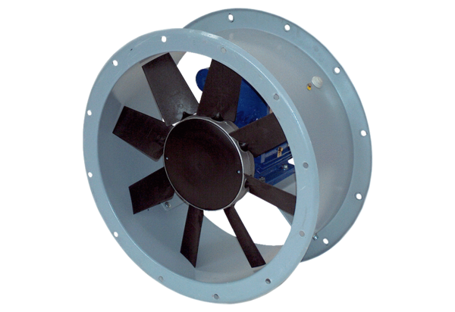Axiál csőventilátor DAR 90/6-3 ExCsomagolási egység: 1 darabVálaszték: C
Termékszám: 0073.0368Gyártó: MAICO

